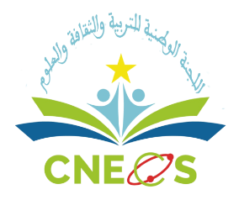
الموضوع: استكتاب

ترفع اللجنة الوطنية للتربية والثقافة والعلوم، إلى علم الكتاب والباحثين أنها بصدد إصدار العدد (58) من مجلة "الموكب الثقافي"، وعلى الراغبين في نشر مواضيع وبحوث أكاديمية في المجلة التفضل بتقديمها قبل 10/06/2022 على أن تراعي المواضيع المقترحة:

أولا: الشكل
- أن يكون عنوان البحث مصحوبا بالاسم الكامل للباحث، ومؤهله العلمي وصورته الشخصية.
- احترام الهوامش، وضوابط النشر في المجلات والدوريات المحكمة.
- ألا يقل عدد كلمات البحث عن 2500 كلمة ولا تزيد على 3000 كلمة.
- أن يقدم الموضوع في نسخة الكترونية بصيغة .Word

ثانيا: المحتوى
- أن يقدم الموضوع مادة علمية لم يسبق لها النشر تحت العنوان المقترح.
- أن يكون الموضوع مرتبطا بمجالات عمل اللجنة الوطنية للتربية والثقافة والعلوم.

ملاحظة:
المواضيع التي لم تجزها لجنة القراءة لا تعاد إلى أصحابها
لجنة القراءة

